

PUNTUACIÓN QUE SE OTORGARÁ A ESTE EJERCICIO: (véanse las distintas partes del examen)

El estudiante responderá, como máximo, a tres de las seis preguntas propuestas. Si se realizan más de

tres ejercicios sólo se corregirán los tres primeros que aparezcan en el tríptico y, para evitar confusiones,

se recomienda numerarlo. La nota final será el resultado de sumar las puntuaciones obtenidas en las

preguntas realizadas y dividir dicha suma para tres.

1.- (10 puntos) Responda a las siguientes cuestiones:

a) (5 puntos) Determine el orden (dimensión) de la matriz X para que la ecuación matricial $ABX=\left(\begin{matrix}2 \\ -4\end{matrix}\right)$

esté bien planteada, siendo $A=\left(\begin{matrix}1 & 0 & 1 \\ -12 & -8 & 1\end{matrix}\right)$ y $B=\left(\begin{matrix}2 & -1 \\ -3 & 2 \\ 1 & 6\end{matrix}\right)$. Calcule X.

**Resolución**

A2x3, B3x2, Xmxn y (ABX)2x1. Para que se pueda hacer el producto debe ser m = 2 y como el resultado del

producto es de orden 2x1, entonces n = 1. Luego, X es de orden 2x1, $X_{2x1}=\left(\begin{matrix}a \\ b\end{matrix}\right)$

$ABX=\left(\begin{matrix}2 \\ -4\end{matrix}\right)⇒\left(\begin{matrix}1 & 0 & 1 \\ -12 & -8 & 1\end{matrix}\right)\left(\begin{matrix}2 & -1 \\ -3 & 2 \\ 1 & 6\end{matrix}\right)\left(\begin{matrix}a \\ b\end{matrix}\right)=\left(\begin{matrix}2 \\ -4\end{matrix}\right)⇒\left(\begin{matrix}3 & 5 \\ 1 & 2\end{matrix}\right)\left(\begin{matrix}a \\ b\end{matrix}\right)=\left(\begin{matrix}2 \\ -4\end{matrix}\right)⇒\left(\begin{matrix}3a+5b \\ a+2b\end{matrix}\right)=\left(\begin{matrix}2 \\ -4\end{matrix}\right)$

Igualando los elementos, $\left\{\begin{aligned}3a+5b=2 \\ a+2b=-4\end{aligned}\right.⇒\left\{\begin{aligned}3a+5b=2 \\ 3a+6b=-12\end{aligned}\right.$; restando, b = –14 ; a + 2(–14) = –4 ; a = 24

Por tanto, $X=\left(\begin{matrix}24 \\ -14\end{matrix}\right)$

b) (5 puntos) Determine el valor(es) del parámetro m para que el sistema (S) sea compatible y calcule la

solución del mismo para m = 3. $(S)\left\{\begin{aligned}2x-5y+3z=0 \\ x-y+z=0 \\ 3x+my+z=0\end{aligned}\right.$

**Resolución**

Como es un sistema lineal homogéneo siempre tiene solución, la solución trivial x = y = z = 0.

Por tanto, S es compatible para cualquier valor de m y puede tener una o infinitas soluciones.

Para m = 3, $(S)\left\{\begin{aligned}2x-5y+3z=0 \\ x-y+z=0 \\ 3x+3y+z=0\end{aligned}\right.$. La matriz del sistema es

$A^{*}=\left(\begin{matrix}2 & -5 & 3 & 0 \\ 1 & -1 & 1 & 0 \\ 3 & 3 & 1 & 0\end{matrix}\right)\begin{matrix}f1-2f2 \\ \\ f3-3f2 \end{matrix}\left(\begin{matrix}0 & -3 & 1 & 0 \\ 1 & -1 & 1 & 0 \\ 0 & 6 & -2 & 0\end{matrix}\right)\begin{matrix} \\ \\ f3=-2f1 \end{matrix}\left(\begin{matrix}0 & -3 & 1 & 0 \\ 1 & -1 & 1 & 0\end{matrix}\right)$, que corresponde al

sistema $\left\{\begin{aligned}-3y+z=0 \\ x-y+z=0\end{aligned}\right.$. Despejando, z = 3y ; x = y – z = y – 3y = –2y.

Llamando y = k, las infinitas soluciones son $\left\{\begin{aligned}x=-2k \\ y=k \\ z=3k\end{aligned}\right.$, con k ∈ R.

2.- (10 puntos) Un comerciante dispone de 120 jamones, 390 botellas de vino y 240 botellas de cava para

elaborar dos tipos de lotes navideños. El lote (A) consta de un jamón y dos botellas de vino y el lote (B)

consta de un jamón, cinco botellas de vino y cuatro botellas de cava. Si el ingreso por la venta de cada

lote (A) es de 90 € y por cada lote (B) es de 180 €, se pide:

a) (8 puntos) Plantee y resuelva un problema de programación lineal que permita calcular el número de

lotes de cada tipo que maximiza el ingreso obtenido. ¿A cuánto asciende dicho ingreso máximo?

**Resolución**

Representamos en una tabla los datos del problema:

|  |  |  |  |  |  |
| --- | --- | --- | --- | --- | --- |
|  | **nº de lotes** | **nº de jamones** | **nº de botellas de vino** | **nº de botellas de cava** | **ingreso (en €)** |
| **lote A** | x | 1x | 2x | 0x | 90x |
| **lote B** | y | 1y | 5y | 4y | 180y |
| **total** | x + y | x + y | 2x + 5y | 4y | 90x + 180y |

Las restricciones son $\left\{\begin{aligned}&x+y≤120 \\ &2x+5y≤390 \\ 4y≤240 →y≤60 \\ &x≥0,y≥0\end{aligned}\right.$

La función a optimizar (maximizar) es el ingreso f(x, y) = 90x + 180y

Resolvemos el sistema de inecuaciones:

|  |  |  |  |  |  |  |  |  |  |  |  |  |  |
| --- | --- | --- | --- | --- | --- | --- | --- | --- | --- | --- | --- | --- | --- |
| x + y ≤ 120 → Recta: x + y = 120  x = 0, 0 + y = 120, y = 120  y = 0, x + 0 = 120, x = 120   |  |  |  | | --- | --- | --- | | x | 0 | 120 | | y | 120 | 0 |   (0, 0) → 0 + 0 ≤ 120 (cierto).  La solución es el semiplano cerrado que contiene  al (0, 0). | 2x + 5y ≤ 390 → Recta: 2x + 5y = 390  x = 0, 2.0 + 5y = 390, y = 78  y = 0, 2x + 5.0 = 390, x = 195   |  |  |  | | --- | --- | --- | | x | 0 | 195 | | y | 78 | 0 |     (0, 0) → 2.0 + 5.0 ≤ 390 (cierto).  La solución es el semiplano cerrado que contiene  al (0, 0). |
|

y ≤ 60 → Recta: y = 60, recta horizontal que pasa por (0, 60) ; (0, 0)→ 0 ≤ 60 (cierto).

La solución es el semiplano cerrado que contiene al (0, 0).

|  |  |
| --- | --- |
| x ≥ 0 → x = 0 (eje Y)  (1, 0)→ 1 ≥ 0 (cierto).  La solución es el semiplano cerrado que contiene  al (1, 0). | y ≥ 0 → y = 0 (eje X)  (0, 1)→ 1 ≥ 0 (cierto).  La solución es el semiplano cerrado que contiene  al (0, 1). |

Dibujamos los ejes de coordenadas y hacemos la escala adecuada

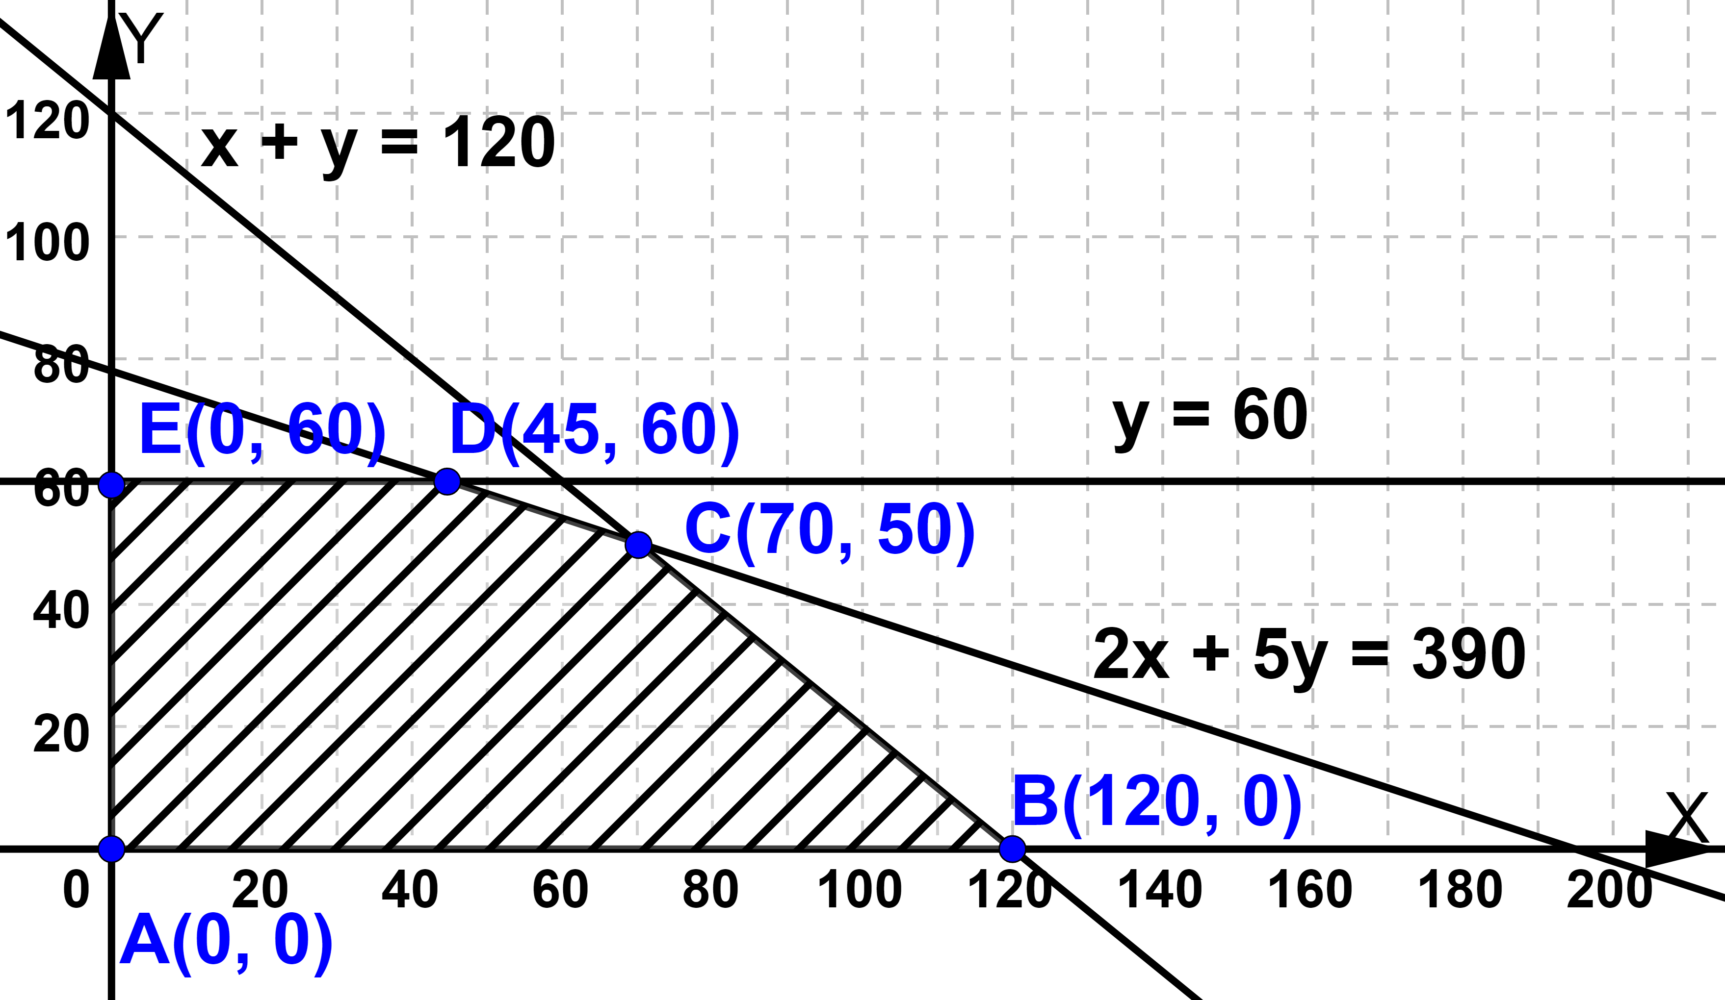

Obtención de los vértices:

$\left\{\begin{aligned}&x=0 \\ &y=0\end{aligned}\right.→A\left(0, 0\right)$ $\left\{\begin{aligned}&x+y=120 \\ &y=0\end{aligned}\right.; x+0=120, x=120 →B\left(120, 0\right)$

$\left\{\begin{aligned}&2x+5y=390 \\ &x+y=120\underset{→}{ . 2 }\end{aligned}\right.\left\{\begin{aligned}&2x+5y=390 \\ &2x+2y=240\end{aligned}\right.;restando, 3y=150, y=50 ;x+50=120, x=70→C\left(70, 50\right)$

$\left\{\begin{aligned}&2x+5y=390 \\ &y=60\end{aligned}\right.; 2x+5.60=390, x=45 →D\left(45, 60\right)$; $\left\{\begin{aligned}&y=60 \\ &x=0\end{aligned}\right. →E\left(0, 60\right)$

Veamos en qué vértices alcanza el valor máximo f(x, y) = 90x + 180y:

f(A) = f(0, 0) = 90.0 + 180.0 = 0 f(B) = f(120, 0) = 90.120 + 180.0 = 10800

f(C) = f(70, 50) = 90.70 + 180.50 = 15300 f(D) = f(45, 60) = 90.45 + 180.60 = 14850

f(E) = f(0, 60) = 90.0 + 180.60 = 10800

Luego, el beneficio máximo es 15300 € y se obtiene con 70 lotes del tipo A y 50 del B.

b) (2 puntos) En la solución óptima, ¿se agotan todas las existencias de jamones, botellas de vino y

botellas de cava? Razone la respuesta.

**Resolución**

Recuerda que disponemos de 120 jamones, 390 botellas de vino y 240 botellas de cava

Tomando la solución óptima, x = 70, y = 50 nos quedaría

|  |  |  |  |  |
| --- | --- | --- | --- | --- |
|  | **nº de lotes** | **nº de jamones** | **nº de botellas de vino** | **nº de botellas de cava** |
| **lote A** | 70 | 70 | 2.70 = 140 | 0 |
| **lote B** | 50 | 50 | 5.50 = 250 | 4.50 = 200 |
| **total** | 120 | 120 | 390 | 200 |

Luego, se agotarían los jamones y las botellas de vino y sobrarían 40 botellas de cava

3.- (10 puntos) Sea $P\left(t\right)=1000\left(15+\frac{t}{ 100 + t^{2} }\right)$ una función que representa el número de habitantes de

cierta población, siendo t el número de años transcurridos desde el año 2000. Se pide:

a) (2 puntos) Calcule el tamaño de la población en un horizonte infinito de tiempo.

**Resolución**

$\lim_{t → +∞}{P(t)}=\lim_{t → +∞}{1000\left(15+\frac{t}{ 100 + t^{2} }\right)}=\lim_{t → +∞}{1000\left(15+\frac{t/t^{2}}{ 100/t^{2} + t^{2}/t^{2} }\right)}=1000\left(15+\frac{0}{ 0 + 1 }\right)=15000$

Luego, el tamaño de la población en un horizonte infinito de tiempo es 15000 habitantes

b) (5 puntos) Estudie el crecimiento y decrecimiento de la población. ¿En qué momento la población es

máxima? y ¿cuántos habitantes tiene la población en ese momento?

**Resolución**

$P´\left(t\right)=1000\frac{ 1\left(100 + t^{2}\right) - t.2t }{ {\left(100 + t^{2}\right)}^{2} }=1000\frac{ 100 - t^{2} }{ {\left(100 + t^{2}\right)}^{2} }=0⇔$ t = 10 (pues t > 0)

Para t < 10, P´(t) > 0 (P creciente) y para t > 10, P´(t) < 0 (P decreciente) ; máximo de P para x = 10

$P\left(0\right)=1000\left(15+\frac{0}{ 100 + 0^{2} }\right);\lim_{t → +∞}{P(t)}=15000$ $P\left(10\right)=1000\left(15+\frac{10}{ 100 + {10}^{2} }\right)=15050$

Por tanto, la población máxima es de 15050 habitantes y se alcanza en el año 2010

c) (3 puntos) ¿Cuánto tiempo tiene que pasar para obtener una población de 15040 individuos?

**Resolución**

$P\left(t\right)=1000\left(15+\frac{t}{ 100 + t^{2} }\right)=15040⇒\frac{1000t}{ 100 + t^{2} }=40⇒40t^{2}-1000t+4000=0⇒t^{2}-25t+100=0$

$t=\frac{ 25 ± 15}{2}$, t = 20 ó t = 5. Deben pasar 5 ó 20 años. En 2005 y en 2020 habrá 15040 individuos

4.- (10 puntos) Sean las funciones: $g(x)=a{\left(1-\frac{1}{ 2 }x\right)}^{3}$, $h\left(x\right)=\frac{ x^{2} + x - 2 }{ x^{2} - x }$

a) (3 puntos) Calcule $\lim_{x → 1}{h(x)}$

**Resolución**

$x^{2}+x-2=0$ ⇔ $x=\frac{-1 ± 3 }{2}$, x = –2, x = 1 ⇒ $x^{2}+x-2=(x+2)(x-1)$ y $x^{2}-x=x(x-1)$

$\lim_{x → 1}{h(x)}=\lim_{x → 1}{\frac{ x^{2} + x - 2 }{ x^{2} - x }}=\lim_{x → 1}{\frac{ (x + 2)(x - 1) }{ x(x - 1) }}=\lim_{x → 1}{\frac{ x + 2 }{ x }}=\frac{ 1 + 2 }{ 1 }=3$

b) (4 puntos) Determine el valor de a ∈ R para que $f\left(x\right)=\left\{ \begin{aligned}&g(x),si x≤1 \\ &h(x),si x>1\end{aligned}\right.$ sea continua en x =1, siendo

g(x) y h(x) las funciones del enunciado.

**Resolución**

Para x ≠ 1, f es continua independientemente del valor de a por ser f y g continuas ya que son el resultado de operar con funciones continuas.

Como debe ser continua en x = 1, $\lim_{x →{ 1}^{-}}{f\left(x\right)}=\lim_{x →{ 1}^{+}}{f\left(x\right)}⇒\lim_{x → 1}{g\left(x\right)}=\lim_{x → 1}{h\left(x\right)}⇒a{\left(1-\frac{1}{ 2 }1\right)}^{3}=3$

Operando, $a\frac{ 1 }{8}=\frac{ a }{8}=3$ y, por tanto, a = 24

c) (3 puntos) Calcule $\int_{0}^{2}{{\left(1-2x\right)}^{3} dx}$

**Resolución**

Una primitiva de la función integrando es $p\left(x\right)=\frac{ {\left(1 - 2x\right)}^{4} }{4}\frac{1}{ -2 } =\frac{ -{\left(1 - 2x\right)}^{4} }{8}$.

Por la regla de Barrow, $\int_{0}^{2}{{\left(1-2x\right)}^{3} dx}=p\left(2\right)-p\left(0\right)=\frac{ -{\left(1 - 2.2\right)}^{4} }{8}-\frac{ -{\left(1 - 2.0\right)}^{4} }{8}=\frac{ -80 }{8}=-10$

5.- (10 puntos) En cierta Facultad de Economía se oferta una misma asignatura en tres grupos, que

denotaremos por G1, G2, G3. Los grupos representan el 40%, el 35% y el 25% de los estudiantes,

respectivamente. Superan la asignatura el 80% del grupo G1, el 60% del grupo G2 y el 92% del grupo G3.

Calcule la probabilidad de que al escoger un estudiante al azar:

a) (2 puntos) Haya superado la asignatura y sea del grupo G3.

b) (2 puntos) No haya superado la asignatura.

c) (2 puntos) Haya superado la asignatura.

d) (2 puntos) Ni haya superado la asignatura ni sea del grupo G1.

e) (2 puntos) Si el estudiante elegido al azar ha superado la asignatura, calcule la probabilidad de ser del

grupo G3.

**Resolución**

Sean G1 = el estudiante es del grupo G1, G2 = el estudiante es del grupo G2

G3 = el estudiante es del grupo G3 y S = el estudiante supera la asignatura

Según el enunciado, p(G1) = 0,4 p(G2) = 0,35 p(G3) = 0,25

p(S/G1) = 0,8 p(S/G2) = 0,6 p(S/G3) = 0,92

a) Se pide p(G3 ∩ S) = p(G3) . p(S/G3) = 0,25 . 0,92 = 0,23 = 23%

b) Se pide p(Sc). Por el teorema de probabilidad total,

p(S) = p(G1).p(S/G1) + p(G2).p(S/G2) + p(G3).p(S/G3) = 0,4 . 0,8 + 0,35 . 0,6 + 0,25 . 0,92 = 0,76

Por tanto, p(Sc) = 1 – p(S) = 1 – 0,76 = 0,24 = 24%

c) Se pide p(S) = 0,76 = 76%

d) Se pide p[(G1)c ∩ Sc] . Por una de las leyes de Morgan, p[(G1)c ∩ Sc] = p(G1 ∪ S)c = 1 – p(G1 ∪ S)

Pero p(G1 ∪ S) = p(G1) + p(S) – p(G1 ∩ S) = p(G1) + p(S) – p(G1) . p(S/G1) =

= 0,4 + 0,76 – 0,4 . 0,8 = 0,84

Luego, la probabilidad que se pide es p[(G1)c ∩ Sc] = 1 – 0,84 = 0,16 = 16%

e) Se pide $p\left({G3}/S\right)=\frac{ p\left(S ∩ G3\right) }{p\left(S\right)}=\frac{ 0,23 }{0,76}≅0,3026=30,26\%$

6.- (2 puntos) Se sabe que el tiempo dedicado semanalmente a las tareas del hogar se distribuye según

una normal con desviación típica 2 horas.

a) (4 puntos) Para una muestra aleatoria de 64 hogares, el tiempo medio semanal dedicado a las tareas

del hogar es de 10 horas. Determine un intervalo de confianza al 95% para la media de horas dedicadas

semanalmente a las tareas del hogar.

**Resolución**

X = tiempo $→N(μ,2)$.

El intervalo de confianza a nivel de confianza del 95% para estimar el tiempo medio, μ, es

$I_{c}=\left(\overline{x}-E,\overline{x}+E\right)$, siendo $\overline{x}$ la media de una muestra de tamaño n, $E=z_{α/2}.\frac{σ}{\sqrt{n } }$, el máximo error de estimación.

Como el área bajo la campana es 100%, entonces 100% – 95% = 5% y 5% : 2 = 2,5%

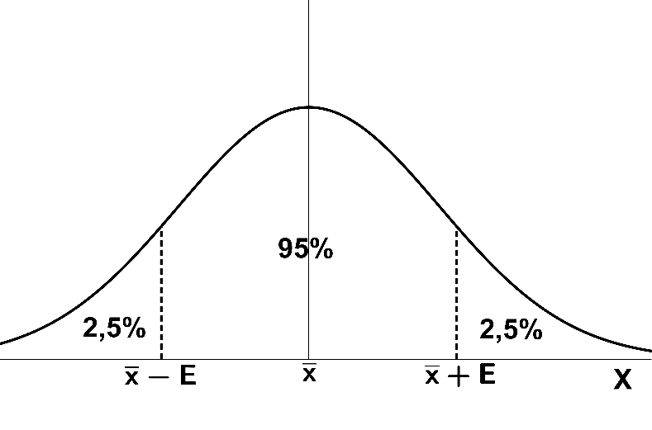 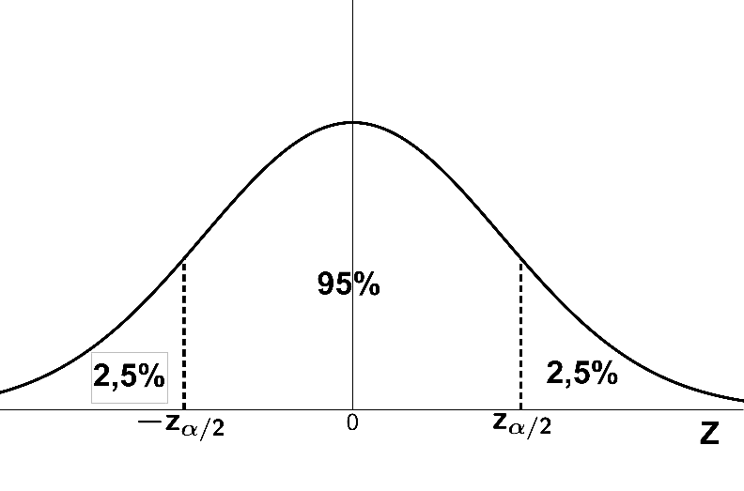

$z_{α/2}$ es el valor de la N(0, 1) que cumple $p(Z<z_{α/2})=95\%+2,5\%=97,5\%=0,975$

Esta probabilidad coincide con $\frac{ 1 + n_{c} }{2}=\frac{ 1 + 0,95 }{2}=0,975$

Como $p(Z<z_{α/2})=0,975\underset{→}{ usando la tabla de la N(0,1) }z_{α/2}=1,96$.

El tamaño de la muestra es n = 64, la desviación típica es σ = 2 ; $\overline{x}=10$.

Sustituyendo, $E=z_{α/2}.\frac{σ}{\sqrt{n } }=1,96.\frac{2}{ \sqrt{64 } }=0,49$; $I_{c}=\left(10-0,49 ;10+0,49\right)=\left(9,51 ;10,49\right)$

b) (4 puntos) Determine el tamaño muestral mínimo necesario para que el error que se cometa al

estimar la media de la población por un intervalo de confianza sea, como máximo de 0,75 horas, con un

nivel de confianza del 95%.

**Resolución**

Sabemos que $E=z_{α/2}.\frac{σ}{\sqrt{n } }$ es el máximo error de estimación, σ = 2 y $z_{α/2}=1,96$

Piden hallar n tal que $E=z_{α/2}.\frac{σ}{\sqrt{n } }≤0,75⇔z_{α/2}.\frac{ σ }{0,75}≤\sqrt{n}\underset{→}{ elevando al cuadrado }(z_{α/2})^{2}.\frac{σ^{2}}{{0,75}^{2}}≤n$

Sustituyendo: $n≥{1,96}^{2}.\frac{ 2^{2}}{ {0,75}^{2} }≅27,3$. Luego, el tamaño mínimo de la muestra debe ser 28 hogares.

c) (2 puntos) A partir de una muestra de 81 hogares se ha obtenido el siguiente intervalo de

confianza (9,8444 ; 10,7555) para la media de la población. Determine el nivel de confianza con el que se

ha construido dicho intervalo.

**Resolución**

Sabemos que X = tiempo, $X→N(μ,2)$

El intervalo de confianza a nivel de confianza nc para la media, μ, es $I_{c}=\left(\overline{x}-E, \overline{x}+E\right)$, siendo $\overline{x}$ la

media de la muestra de tamaño n = 81 y $E=z_{α/2}.\frac{σ}{\sqrt{n } }$, el máximo error de estimación. Además, σ = 2

El error de estimación es la mitad de la amplitud del intervalo ⇒ $E=\frac{ 10,7555 - 9,8444 }{2}=0,45555$

$E=z_{α/2}.\frac{σ}{\sqrt{n } }=0,45555.$ Despejando, $z_{α/2}=\frac{0,45555 \sqrt{n} }{ σ }=\frac{0,45555 \sqrt{81 } }{ 2 }≅2,05$.

Usando la tabla de la N(0, 1) obtenemos $p\left(Z<z_{α/2}\right)=p\left(Z<2,05\right)=0,9798=\frac{ 1 +{ n}_{c} }{2}$.

Despejando, el nivel de confianza sería nc = 2 . 0,9798 – 1 = 0,9596 = 95,96%